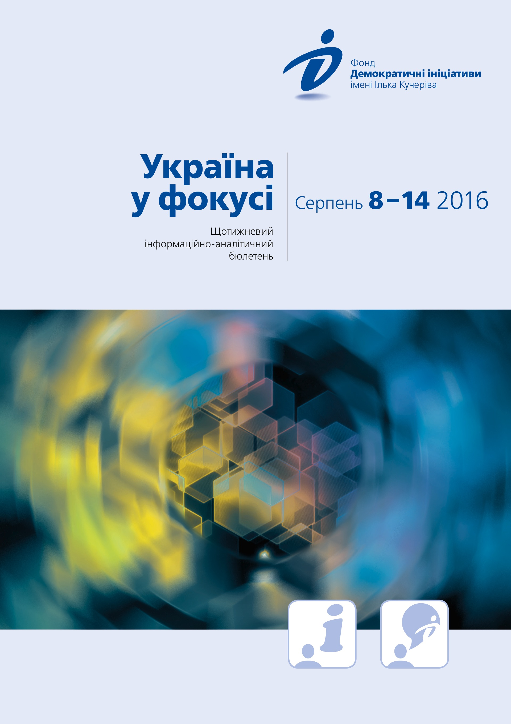
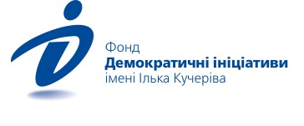
Огляд політичних подій за тиждень
8 серпня
Україна подала до Москви повторний запит про екстрадицію ув’язнених в Росії Станіслава Клиха і Миколи Карпюка. За словами першого заступника міністра юстиції Наталії Севостьянової, всього до Росії було направлено близько десяти запитів щодо екстрадиції українських політв’язнів.
Печерський районний суд Києва заарештував колишнього депутата від Партії регіонів Володимира Медяника. Його звинувачують у посяганні на територіальну цілість України. Зокрема, 2014 року він відкрито підтримав анексію Криму та створення псевдореспублік на сході країни.
Надія Савченко організувала під Адміністрацією Президента мітинг, учасники якого
вимагали звільнення українських заручників з полону сепаратистів. Вона запропонувала висунути як переговорників з бойовиками дружину Президента – Марину Порошенко та куму Володимира Путіна – Оксану Марченко (дружина Віктора Медведчука).
У Генпрокуратурі України заявили, що російська сторона відмовила у видачі підозрюваного екс-депутата України Олександра Шепелева, якого звинувачують у замаху на вбивство й розкраданні банківських коштів банку «Родовід». Для української прокуратури він цікавий як людина, втаємничена у фінансові схеми діяльності уряду Юлії Тимошенко, а також та для одержання компромату на групи впливу в оточенні Віктора Януковича.
9 серпня
Біля адміністративного кордону України з Кримом відбувається активізація збройних сили Російської Федерації. Про це повідомив речник Держприкордонної служби України Олег Слободян. За його словами, українські прикордонники спостерігали польоти вертольотів Мі-8, активне переміщення військової техніки Росії, а також намагання освітлювати українські позиції прожектором.
Влада анексованого Криму припинила пропуск людей і автомобілів через контрольно-пропускний пункт «Чонгар», розміщений на кордоні з материковою Україною.
Співробітники Національного антикорупційного бюро України затримали на хабарі суддю столичного Дніпровського райсуду Миколу Чауса. Скандальний суддя відомий тим, що виконував політичні замовлення – зняв свого часу з розшуку кримінального «авторитета» Юрія Іванющенка, з порушеннями процедури ухвалив рішення про взяття під варту Геннадія Корбана, під час Майдану ухвалював рішення проти Автомайдану.
10 серпня
Володимир Путін та ФСБ звинуватили Україну у терористичній діяльності в Криму. Зокрема ФСБ заявила, що запобігла терористичним актам у Криму нібито підготовленим Головним управлінням розвідки Міноборони України.
Президент України Петро Порошенко назвав заяву Путіна «безглуздими та цинічними звинуваченнями». На його думку, такі звинувачення РФ лунають так само безглуздо і цинічно, як заяви російського керівництва про відсутність російських військ на Донбасі.
Апеляційний суд Києва залишив колишнього народного депутата від фракції Партії регіонів Олександра Єфремова під арештом до 28 вересня 2016 року. За словами Генерального прокурора України Юрія Луценка, слідство планує до кінця року завершити розслідування справи Єфремова та передати її до суду. Як відомо, 1 серпня Єфремова затримали в аеропорту «Бориспіль», йому висунуто підозру в створенні терористичного угруповання і посяганні на територіальну цілісність України.
11 серпня

Президент Порошенко провів нараду з керівництвом силових структур та МВС і доручив головам силових відомств привести підрозділи біля адміністративного кордону з Кримом і в зоні АТО на Донбасі в підвищену бойову готовність.
Суд Сімферополя заарештував жителя Запорізької області України Євгена Панова, якого затримала ФСБ РФ за підозрою в організації терактів у Криму. Тим часом в Україні заявили, що Панов був викрадений і порушили відповідну справу.
В Євросоюзі заявили про відсутність доказів щодо підготовки Україною терактів у Криму і закликали до мирного врегулювання конфлікту. Про це повідомила прес-секретар Європейської дипломатичної служби Майя Косьянчич.
Президент Петро Порошенко заявив, що не допустить перенесення дати початку роботи електронного декларування статків високопосадовців, яке має запрацювати з 15 серпня. Як заявив чільник держави, воно повинно стати ефективним механізмом контролю за доходами і витратами чиновників, а відтак, вагомою складовою боротьби із корупцією.
12 серпня
У зв’язку із загостренням ситуації на адміністративному кордоні з окупованим Кримом та в зоні бойових дій на Донбасі Служба безпеки України встановила найвищий – «червоний» – рівень терористичної загрози для цих регіонів України. Про це повідомили в прес-центрі СБУ.

Аналітична довідка
«КРИМСЬКИЙ ФРОНТ» ГІБРИДНОЇ ВІЙНИ РОСІЇ ПРОТИ УКРАЇНИ?

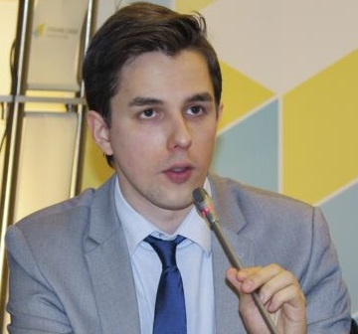
Руслан Кермач

Минулого тижня Федеральна служба безпеки (ФСБ) Російської Федерації поширила заяву про нібито «запобігання здійсненню в Республіці Крим терористичних актів, підготовлених Головним управлінням розвідки Міністерства оборони України». За версією російського відомства в ході спецоперацій із затримання «диверсійно-терористичних груп» у результаті вогневого контакту загинули співробітник спецслужб РФ та один російський військовослужбовець. Пізніше російський президент Володимир Путін, коментуючи вище зазначену заяву ФСБ, звинуватив українську владу у «переході до практики терору». У свою чергу, Міноборони України спростувало інформацію, поширену ФСБ щодо причетності України до нібито диверсій у Криму. Президент України Петро Порошенко назвав звинувачення Москви «фантазіями» та відзначив зокрема, що «звинувачення російською стороною України у тероризмі в окупованому Криму звучать так само безглуздо та цинічно, як заяви російського керівництва про відсутність російських військ на Донбасі».

Наскільки реалістичною є російська історія щодо «українських диверсійних груп» у Криму?
Чим може бути продиктована поява цієї історії із сумнівною достовірністю та яких ймовірних наслідків її появи можна очікувати в майбутньому?

Сумнівна російська «реальність»

Передовсім варто відзначити, що достовірність викладеної російською стороною версії нещодавніх «подій» в Криму та історія про «диверсійно-розвідувальні групи Міноборони України» викликає на сьогодні надто великі сумніви. Звертає на себе увагу хоча б той факт, що російська сторона так і не спромоглася (принаймні на момент підготовки цього матеріалу) надати публічно достовірну інформацію, реальні фото чи відеоматеріали на підтвердження факту проведення спецоперації, загибелі в ході бойових зіткнень російських офіцерів або ж представити всіх сімох начебто затриманих російськими правоохоронцями «українських диверсантів» (поки що публічно представили лише трьох начебто диверсантів). При цьому, Міноборони України та журналісти вже встигли вказати на деякі розбіжності та маніпуляції в представлених нібито свідченнях допитаних «диверсантів» та матеріалах на цю тему, поширених російськими ЗМІ. Також досі немає даних, які б якось підтверджували російські заяви про начебто «масовані обстріли» з материкової України під час «спроб прориву диверсантів на територію Криму». Якби такі дані були оперативно надані російською стороною одразу ж після гучних заяв ФСБ, то це було б вагомим аргументом на користь російської версії нещодавніх «подій». Проте цього так і не сталося, що дає підстави твердити про високу ймовірність цілеспрямованих маніпуляцій із боку російських спецслужб.

На сьогодні справді немає інформації, яка підтверджувала б, що жодних бойових зіткнень із застосуванням зброї на території Криму напередодні не відбувалось. Є деякі свідчення, що вказують на можливість таких подій, але без достатньої для остаточних висновків конкретики. Однак при цьому вагомих підстав розглядати російську версію «події» як достовірну, враховуючи очевидний брак фактів та доказів, які б цю версію бодай якось підтверджували, немає.

Щоправда, в контексті російських методів ведення гібридних інформаційних війн, як показує практика, не так важливою є фактологічна достовірність чи навіть реалістичність тієї чи іншої події, як здатність переконувати тих чи інших акторів чи суспільство в необхідному варіанті інтерпретації цієї «події». Конструювання «подій» та використання масованої медіа-пропаганди для просування інформаційних фальсифікацій вже давно перетворились на базові інструменти російської внутрішньої політики і останнім часом ці методики, очевидно, набувають активного практичного використання у вимірі міжнародної політики Російської Федерації також. Хоча, судячи з усього, для Кремля в контексті історії з «українськими диверсантами» цілком достатньо вже власної переконаності в реальності «події», аби мати підстави вдаватись до потенційно агресивних дій у відповідь.

Далекосяжні наслідки історії із сумнівною достовірністю

Не викликає сумнівів те, що Москва спробує використати інформаційний привід з «диверсантами» з максимальною користю для своїх інтересів. При цьому спектр потенційних цілей та завдань може буде достатньо широким, охоплюючи як тактичні, так і більш довгострокові цілі внутрішньополітичного та зовнішньополітичного характеру.

Передовсім звертає на себе увагу факт планомірної мілітаризації Кримського півострова, яку здійснює російська окупаційна влада, а також передислокації російського військового контингенту ближче до адміністративного кордону Криму та Херсонської області саме напередодні начебто запланованих «диверсій». У цьому контексті удавана «загроза українських диверсантів» може слугувати інструментом виправдання нарощування сьогодні та, можливо, в подальшому присутності контингенту російських збройних сил на території Криму, як і перетворення в перспективі півострова на ізольовану військову базу. Крім цього, нещодавній «кримський сюжет» відволікає увагу міжнародної спільноти від планомірної ескалації конфлікту на Донбасі.

Водночас не можна виключати, що вже ФСБ про «українських диверсантів» може отримати своє продовження у черговій хвилі «полювання на відьом» та переслідувань в окупованому Криму. Під надуманими звинуваченнями у зв’язках із мережею «українських диверсантів» можуть почати притягати до відповідальності різного роду неурядові організації, журналістів та опозиційно налаштованих до окупаційної влади політиків чи громадських активістів в Криму. Тож загрози репресій та подальших політично вмотивованих утисків на території півострова найближчим часом видаються цілком ймовірними.

Пропагандистське накачування внутрішньої аудиторії в окупованому Криму та самій Росії тезами стосовно локальних безпекових загроз диверсій та терактів, пошук зовнішніх ворогів та антиукраїнська риторика, очевидно, також будуть ефективно інструменталізовані у внутрішньополітичних цілях саме зараз, напередодні запланованих на 18 вересня цього року виборів до нижньої палати російського парламенту (Державної думи РФ). В умовах подальшого загострення соціально-економічної ситуації в РФ на тлі санкцій та несприятливих цінових тенденцій на ринку енергоресурсів переключення уваги росіян із внутрішньополітичної на зовнішньополітичну та безпекову проблематику може слугувати непоганим інструментом мобілізації провладного електорату напередодні майбутніх виборів.

Стратегічний приціл Москви

Однак винятково досягненням тактичних та ситуативних внутрішньополітичних цілей Кремль, найімовірніше, не обмежиться. Із публічної заяви Путіна щодо вкинутої ФСБ інформації про «українські ДРГ» можна також почерпнути важливі меседжі, що можуть непогано пояснювати можливі стратегічні мотивації російської сторони в контексті цієї історії.

Передовсім російський президент прямо заявляє про неможливість участі Росії в перемовинах у «нормандському форматі» (Франція, Німеччина, Україна та Росія) восени цього року в світлі нещодавнього «інциденту». Звинувативши Україну у «підготовці терактів», російська сторона в такий спосіб знаходить доволі вишуканий привід для зриву важливих перемовин, в яких, судячи з усього, не зацікавлена. Планомірна ескалація конфлікту на Донбасі, цілеспрямоване перекидання та стягування регулярних військ до кордонів України разом із постачанням озброєнь та техніки на окуповані території в Донбасі та Криму – все це очевидні сигнали, що Москва не прагне на цьому етапі деескалації та мирного врегулювання конфлікту в Україні. Натомість в черговий раз, ймовірно, Кремль прагне з позицій сили та шляхом залякування загрозою масштабного військового конфлікту натиснути на Захід, а через нього і на офіційний Київ, аби домогтися стратегічних односторонніх поступок у рамках Мінського процесу.

Не виключено, що теперішня провокація Кремля може бути ще й заявкою на перегляд самого формату міжнародних перемовин щодо ситуації в Україні та ініціювання нового формату. Адже примітно, що риторика президента Путіна знову набуває рис, подібних до того, що доводилось чути стосовно влади в Україні під час першої фази війни навесні 2014 року (до обрання Президентом України Петра Порошенка). Путін знову публічно ставить під сумнів легітимність української влади, говорячи про «людей, які захопили свого часу владу в Києві», та апелює до Заходу, як здатну вплинути на Україну сторону. Складається враження, що у такий спосіб Москва демонструє абсолютне небажання вести прямий діалог з українською стороною і, натомість, прагне взагалі вивести офіційний Київ «за дужки» перемовин, домагаючись отримання формату вирішення українського питання без участі самої України.

Серйозну стратегічну загрозу для України становить також ймовірна спроба Кремля в подальшому використати історію із сумнівною достовірністю щодо «українських диверсантів» задля бодай часткової трансформації сприйняття України на міжнародному рівні у негативний бік. Замість «країни-жертви агресії» російська сторона намагатиметься представити та нав’язати дискурс про Україну на міжнародному рівні як «державу-терориста». Цілком можна очікувати також подальших російських провокацій, спрямованих на дискредитацію України як сторони, що нібито вдається до терору та зриває мирний процес. Така бодай часткова трансформація дискурсу щодо України у середньостроковій перспективі в разі успіху може похитнути єдність західних країн у підтримці антиросійських санкцій, введених у відповідь на анексію Криму та агресію на Донбасі. Отже, в світлі таких загроз Україні необхідно рішуче із донесенням інформації до міжнародних організацій та партнерів розвінчувати можливі інформаційні провокації російських спецслужб та виробляти механізми ефективної їм протидії в майбутньому.

Висновки

Таким чином, на сьогодні немає достовірних даних та інформації, яка б давала підтверджувала російську версію нещодавніх «подій» в Криму.. Але попри це, історія ФСБ із сумнівною достовірністю про «українські диверсійно-розвідувальні групи» вже, безумовно, стала доконаним фактом для російської влади, яка виходячи з цього вибудовуватиме подальшу стратегію власних дій у відповідь. Так, можна очікувати з високою ймовірністю використання російською стороною цього «прецеденту» як підтексту або приводу для можливого вчинення провокацій чи агресивних дій (або погроз застосування таких) щодо України, для досягнення ситуативних внутрішньополітичних цілей в контексті майбутніх виборів у самій РФ, намагання нав’язати на міжнародному рівні та в інформаційному просторі публічний дискурс щодо України як «держави-терориста» із конкретними зовнішньополітичними мотиваціями або ж вплинути на механізм перемовин у рамках Мінського формату.

«Україна у фокусі» – щотижневий інформаційно-аналітичний бюлетень Фонду «Демократичні ініціативи» імені Ілька Кучеріва (http://dif.org.ua).
Аналітики фонду «ДІ»:
Ірина Бекешкіна
Олексій Гарань
Марія Золкіна
Руслан Кермач
Олексій Сидорчук
Редактор випуску: Ірина Філіпчук

Більше див. : http://blogs.pravda.com.ua/authors/tuzov/57aedb3ed7111/ http://www.mil.gov.ua/news/2016/08/13/shhodo-okremih-zayav-rosijskih-speczsluzhb--/ http://stilett-1.livejournal.com/355984.html

